Noah Anderson

CIS 310-01

Assignment 5

21) 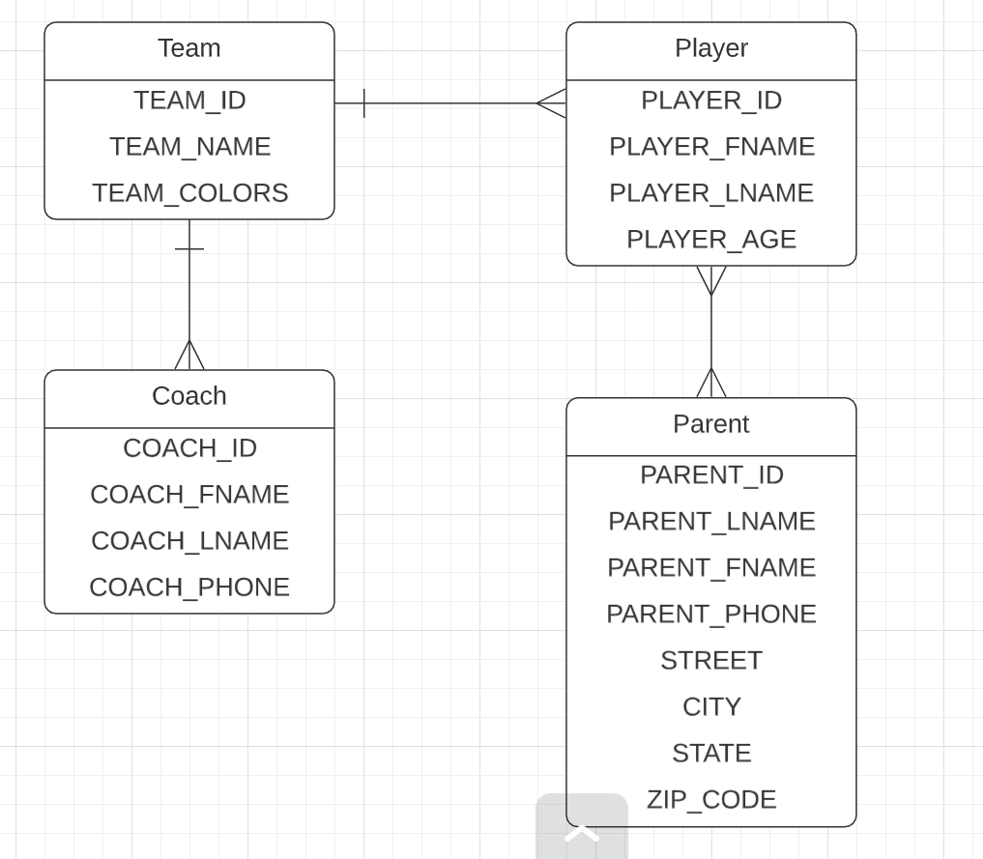

1) 